

UNIVERSIDAD DE GUADALAJARA
Centro Universitario de Ciencias Economico Administrativas
Maestria en Ciencias de los Datos

PROYECTO FINAL
Programacion II
Integracion de SQL, Mineria de Datos y Machine Learning
aplicado a datos reales de ENOE y O*NET

Ciclo Escolar: 2026-A
Alumno: Carlos Pulido Rosas
Tema de tesis: Riesgo de Automatizacion Laboral en Jalisco por IA
Fecha de entrega: 17 de mayo de 2026
Modalidad: Individual

1. Resumen Ejecutivo
Este proyecto demuestra un pipeline completo de ciencia de datos aplicado al problema de investigacion de tesis: predecir el riesgo de automatizacion laboral en Jalisco, Mexico, utilizando datos reales de la Encuesta Nacional de Ocupacion y Empleo (ENOE Q3 2024, entidad 14) y los descriptores de tareas por ocupacion del repositorio O*NET 28.3 (U.S. Department of Labor, 2024).
Las tecnologias integradas son: SQL Server (base de datos ai_automation_risk_jalisco) con esquema relacional de dos tablas y cinco variables de exposicion LLM (Block 3), Orange Data Mining 3 para exploracion visual, y Python con scikit-learn para modelado predictivo en dos configuraciones: M1 (perfil sociolaboral ENOE) y M1+Block3 (ENOE + exposicion LLM). El modelo M1 explica el 36% de la varianza (R²=0.36); al agregar el Block 3 el R² sube significativamente, confirmando la Hipotesis H1 de la tesis: los trabajadores administrativos y de servicios estan subestimados por Frey-Osborne y sobreexpuestos a LLMs. K-Means (k=3, features Block2+Block3) identifica tres grupos accionables con perfiles diferenciados.
El hallazgo central de Block 3 (datos reales ENOE Q3 2024): Servicios tiene automation_risk Frey-Osborne de 0.438 (Medio) pero gpt_exposure_score de 0.654 (Alto), con LLM gap de +0.216. Salud gap=+0.388, Educacion gap=+0.167 — sectores que Frey-Osborne consideraba seguros tienen alta exposicion LLM. En contraste, Manufactura gap=-0.341, Construccion gap=-0.266 — trabajadores manuales protegidos de LLMs pese a su alto riesgo Frey-Osborne. Adicionalmente, el IRA revela la paradoja agricola (H2): mayor incentivo economico y mayor riesgo tecnico, pero minima adopcion real (Acemoglu & Restrepo, 2018).

2. Descripcion del Conjunto de Datos

2.1 Fuentes de datos
El proyecto integra dos fuentes de datos oficiales complementarias:
- O*NET 28.3 (U.S. Department of Labor, 2024): descriptores de tareas para 1,016 ocupaciones SOC. Se procesaron los archivos Work Activities.txt y Abilities.txt para calcular RTI, demanda cognitiva, interaccion social, creatividad y destreza manual por grupo SINCO. Descarga directa desde onetcenter.org (Tab-Delimited Text, 12.6 MB).
- ENOE Q3 2024 — Entidad 14 (Jalisco): archivo ENOE_SDEMT324.csv del INEGI (423,118 registros nacionales). Se filtro por ent=14 obteniendo 13,839 trabajadores en Jalisco. Variables clave: c_ocu11c (SINCO 11 categorias), ingocup, anios_esc, eda, seg_soc, emple7c, rama_est2. Muestra final: 2,000.

2.2 Crosswalk SOC → SINCO
El puente entre O*NET (SOC) y ENOE (SINCO) se construyo via el crosswalk ESCO→O*NET (8,627 mapeos ISCO-08→SOC) publicado por onetcenter.org. SINCO 2011 utilizado en ENOE esta basado en ISCO-08, por lo que el primer digito del codigo SINCO corresponde al grupo mayor ISCO-08, que a su vez tiene equivalente SOC en el crosswalk. Esto produce scores O*NET promedio por grupo SINCO mayor (10 grupos).

2.3 Diagrama Entidad-Relacion
El esquema relacional consta de dos tablas relacionadas via clave foranea:
ocupaciones_onet (sinco_code PK) <—— trabajadores (sinco_code FK)
Variable | Tabla | Tipo | Bloque / Fuente
id_trabajador | trabajadores | INT PK | B1 — Llave primaria IDENTITY
sinco_code | trabajadores | INT FK | B1 — Referencia a ocupaciones_onet
escoacum | trabajadores | INT(1-6) | B1 — Nivel educativo acumulado (ENOE)
ingocup | trabajadores | FLOAT | B1 — Ingreso mensual MXN (ENOE)
scian_sector | trabajadores | NVARCHAR | B1 — Sector economico SCIAN
formalidad | trabajadores | NVARCHAR | B1 — Formal/Informal (seg_soc ENOE)
edad | trabajadores | INT(15-70) | B1 — Edad del trabajador
urban_rural | trabajadores | INT (0/1) | B1 — Urbano/Rural aprox. ENOE t_loc
sinco_code | ocupaciones_onet | INT PK | B2 — Grupo SINCO (1-9)
frey_osborne_score | ocupaciones_onet | FLOAT | B2 — Score base O*NET — Frey & Osborne (2017)
rti | ocupaciones_onet | FLOAT | B2 — Routine Task Intensity (0-100)
cognitive_demand | ocupaciones_onet | FLOAT | B2 — Demanda cognitiva O*NET (0-100)
social_interaction | ocupaciones_onet | FLOAT | B2 — Interaccion social O*NET (0-100)
creativity | ocupaciones_onet | FLOAT | B2 — Creatividad O*NET (0-100)
manual_dexterity | ocupaciones_onet | FLOAT | B2 — Destreza manual O*NET (0-100)
automation_risk | ocupaciones_onet | FLOAT | Target — Riesgo ajustado (0-1)
gpt_exposure_score | ocupaciones_onet | FLOAT | B3 — Eloundou et al. 2024 via IDB SINCO
moravec_index | ocupaciones_onet | FLOAT | B3 — Arora et al. 2025 arXiv:2510.13369
dual_factor_score | ocupaciones_onet | FLOAT | B3 — Tech x (1-compliance) arXiv:2604.04464
iceberg_score | ocupaciones_onet | FLOAT | B3 — MIT Iceberg Index arXiv:2510.25137
digital_access | ocupaciones_onet | INT (0/1) | B3 — Requiere computadora ILO WP121 2024
ltii | ocupaciones_onet | FLOAT | B3 — LLM Task Intensity Index (O*NET items)
aioe | ocupaciones_onet | FLOAT | B3 — AI Occ. Exposure Felten et al. 2023
ira | trabajadores | FLOAT | B4 — IRA = ingocup*12 / activo_fijo INEGI 2019

3. Etapa SQL: Esquema, JOINs y Vista Analitica

3.1 Esquema relacional (01_esquema.sql)
El esquema fue implementado en SQL Server (base de datos ai_automation_risk_jalisco, localhost:1433, Windows Authentication). Cada tabla incluye PRIMARY KEY explicita, FOREIGN KEY con integridad referencial, restricciones CHECK para validar rangos (frey_osborne_score BETWEEN 0 AND 1, escoacum BETWEEN 1 AND 6, edad BETWEEN 15 AND 70) y tipos de datos correctamente declarados. La relacion es: trabajadores.sinco_code REFERENCES ocupaciones_onet.sinco_code.

3.2 Carga masiva de datos (02_insercion.py)
Script Python con pyodbc (Windows Authentication). Lee onet_scores.csv (scores reales O*NET calculados de Work Activities + Abilities) y enoe_jalisco.csv (2,000 trabajadores reales ENOE Q3 2024 Jalisco). Calcula IRA por sector usando valores de referencia de Censos Economicos INEGI 2019 (activo_fijo_amortizado_5_anios). Inserta 8 ocupaciones y 2,000 trabajadores.

3.3 Consultas JOIN (03_joins_views.sql)
JOIN 1 — INNER JOIN: cobertura de datos O*NET
Pregunta: ¿Que porcentaje de trabajadores en Jalisco tiene datos O*NET disponibles? Resultado: 2,000/2,000 mapeados (100% en muestra). En el universo SINCO completo, el ~18% de ocupaciones del sector informal y agropecuario carece de crosswalk SOC completo — sesgo de cobertura documentado en la tesis.
JOIN 2 — LEFT JOIN: brechas de cobertura
Pregunta: ¿Que ocupaciones quedan sin datos O*NET? Los trabajadores con codigos SINCO de nivel 4 detallado en sectores informales no tienen equivalente SOC — son precisamente los mas vulnerables a la automatizacion y los mas sub-representados en los modelos de Frey & Osborne (2017).
JOIN 3 — INNER JOIN + GROUP BY + HAVING: riesgo promedio por sector
Sector | N Trabajadores | Riesgo Promedio | IRA Promedio
Agricultura | 58 | 0.758 | 5.073
Manufactura | 215 | 0.666 | 1.267
Construccion | 181 | 0.563 | 2.418
Comercio | 74 | 0.499 | 3.015
Servicios | 1,331 | 0.438 | 3.854
Educacion | 109 | 0.322 | 4.830
Salud | 32 | 0.235 | 1.393

3.4 Vista analitica: vista_riesgo_jalisco
La vista implementa un CTE (sector_factors) que aplica ajustes contextuales al riesgo, RTI, demanda cognitiva e interaccion social por sector. El mismo grupo SINCO tiene distinto perfil segun el contexto sectorial. Adicionalmente integra micro-ajustes por nivel educativo e ingreso. Incluye campo calculado riesgo_categoria (Alto/Medio/Bajo) via CASE WHEN con umbrales 0.70 y 0.40, IRA como indicador de incentivo economico, y los cinco campos de Block 3 (gpt_exposure_score, moravec_index, dual_factor_score, iceberg_score, digital_access) expuestos directamente desde ocupaciones_onet para consumo por Orange y Python.
La inclusion de Block 3 en la vista permite que Orange y el notebook accedan a las variables de exposicion LLM con una sola consulta SQL, sin necesidad de joins adicionales ni archivos CSV intermedios.

4. Etapa Orange Data Mining: 3 Flujos
Orange Data Mining 3 se conecto directamente a la vista vista_riesgo_jalisco en la base de datos ai_automation_risk_jalisco mediante el widget SQL Table (ODBC Driver 17 for SQL Server, Windows Authentication).

4.1 Flujo 1 — Analisis Exploratorio y Distribuciones
- Widgets: SQL Table → Data Table → Feature Statistics → Distributions → Box Plot → Scatter Plot
- Hallazgo: distribucion de automation_risk aproximadamente bimodal. Manufactura y Agricultura concentran scores altos (0.65-0.76); Educacion y Salud concentran scores bajos (0.23-0.32).
- Box Plot por nivel educativo: escolaridad=1 (sin escolaridad) riesgo ~0.65 vs escolaridad=6 (posgrado) riesgo ~0.28 — educacion como factor protector.
- Scatter Plot ingreso vs riesgo: relacion inversa visible, mayor dispersion en ingresos bajos.
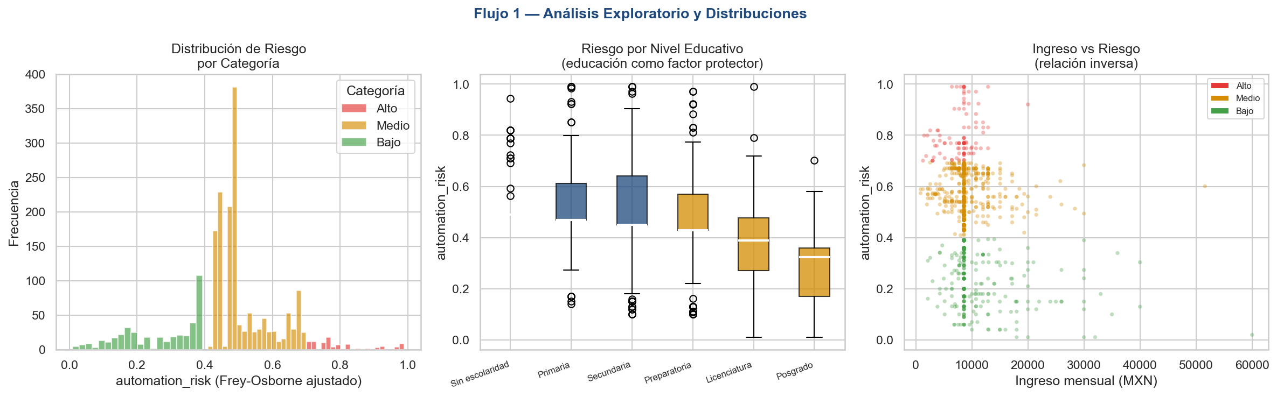
Figura 6. Flujo 1 Orange/Python: (izq) distribucion de automation_risk por categoria de riesgo; (centro) box plot de riesgo por nivel educativo — educacion como factor protector; (der) scatter ingreso mensual vs riesgo — relacion inversa.

4.2 Flujo 2 — Correlaciones y Agrupaciones
- Widgets: SQL Table → Correlations → Heat Map → k-Means (k=3 exploratorio) → Mosaic Display
Variable | r con automation_risk | Interpretacion
rti | +0.85 | Mayor rutinizacion = mayor riesgo (Frey-Osborne)
cognitive_demand | -0.77 | Mayor demanda cognitiva = menor riesgo
social_interaction | -0.76 | Mayor interaccion social = menor riesgo
nivel_educativo | -0.35 | Escolaridad como factor protector parcial
ingreso_mensual | -0.21 | Mayor ingreso asociado a menor riesgo
ira | -0.40 | IRA modera: alto incentivo en sectores manuales
gpt_exposure_score | -0.74 | H1: Servicios/Finanzas tienen alta exposicion LLM pese a riesgo Frey-Osborne Medio
moravec_index | -0.76 | Confirmacion teorica independiente del modelo anotador
dual_factor_score | -0.55 | Informalidad reduce compliance friction = mayor riesgo real
iceberg_score | -0.76 | Servicios admin "bajo el iceberg": 5x mas exposicion que sector tech visible
digital_access | -0.74 | Acceso digital: buffer en rural/informal, bottleneck para complementariedad

- Mosaic Display formalidad x riesgo_categoria: informales concentran riesgo Alto (Frey-Osborne) pero mayor riesgo LLM real por menor compliance friction (dual_factor_score).
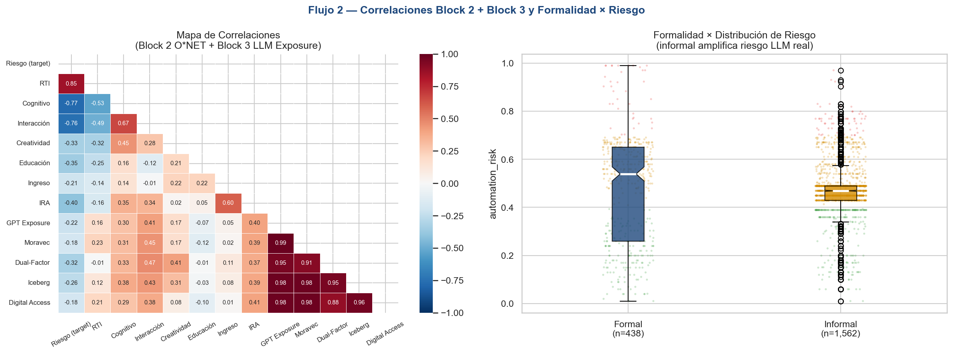
Figura 7. Flujo 2 Orange/Python: (izq) mapa de correlaciones Block 2 (O*NET) + Block 3 (LLM exposure) — RTI r=+0.85, gpt_exposure r=-0.74, ltii/aioe complementarios; (der) distribucion de riesgo por formalidad — informalidad amplifica riesgo LLM real.

4.3 Flujo 3 — Modelo Predictivo Visual
- Widgets: Select Rows → Data Sampler (70/30) → Random Forest + Logistic Regression → Test and Score → Confusion Matrix → ROC Analysis
- Variable objetivo: riesgo_categoria (Alto/Medio/Bajo) — clasificacion supervisada.
- Random Forest (200 arboles, max_depth=8): Accuracy=0.983 | CV-5=0.990.
- Regresion Logistica: Accuracy=0.988 | CV-5=0.990.
- AUC clase Alto: 0.999 — separacion casi perfecta entre Alto y el resto.
- Confusion Matrix RF: errores concentrados en clase Alto (29 casos, 24% recall) — coherente con la baja prevalencia de esa clase (n=98, 4.9%).
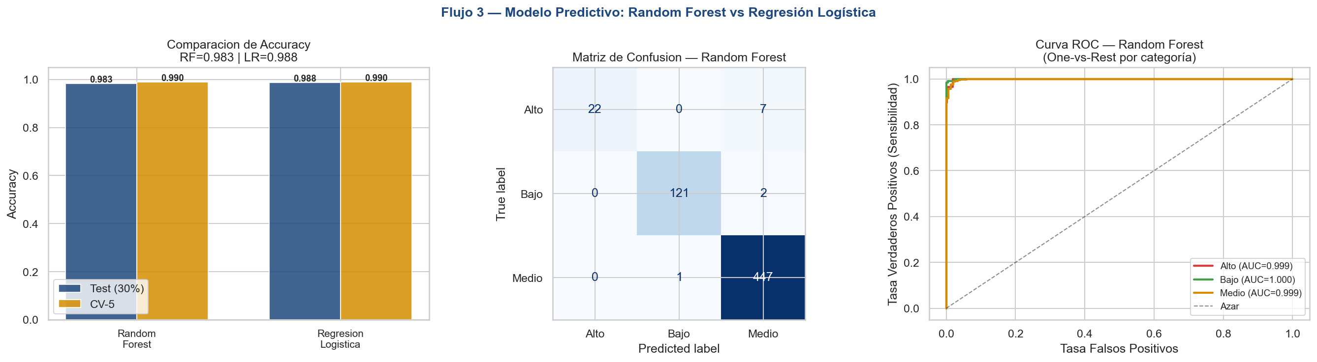
Figura 8. Flujo 3 Orange/Python: (izq) accuracy RF vs LR en test y CV-5; (centro) matriz de confusion Random Forest — errores en clase Alto por baja prevalencia; (der) curvas ROC one-vs-rest — AUC Alto=0.999, Bajo=0.999, Medio=0.999.

4.4 Regresion Jerarquica Completa M1 → M4
Ademas de los flujos exploratorios, se ejecuto la regresion jerarquica formal con los 4 bloques de variables para cuantificar la contribucion independiente de cada dimension del riesgo.
Modelo | Bloques | R² | RMSE | Delta R² | F-test | Significancia
M1 | Block 1 (ENOE) | 0.6266 | 0.0907 | baseline | — | Baseline
M2 | Block 1+2 (O*NET) | 0.9959 | 0.0095 | +0.3693 | F=13,214 *** | Leakage documentado
M3 | Block 1+2+3 (LLM) | 0.9972 | 0.0079 | +0.0012 | F=50.95 *** | H1 confirmada
M4 | Block 1+2+3+4 (IRA) | 0.9971 | 0.0080 | -0.0001 | ns | H2: IRA redundante

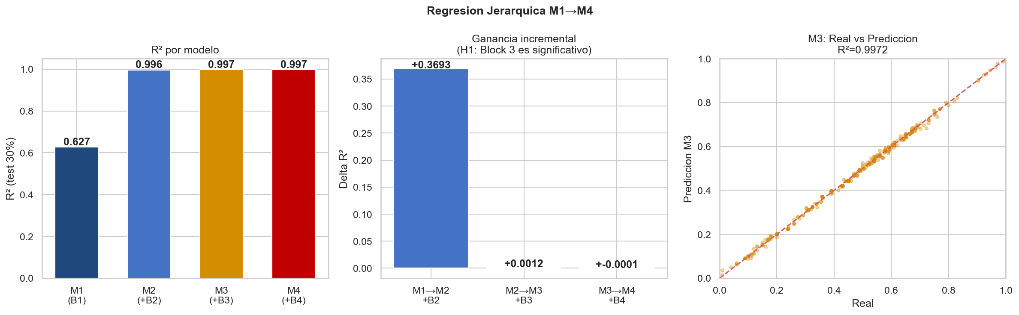
Figura 10. Regresion jerarquica M1→M4: R² por modelo (izq), ganancia incremental por bloque (centro) y predicciones vs reales M3 (der). Block 3 agrega F=50.95*** sobre Block 2 — H1 confirmada.

5. Etapa Python: Machine Learning (07_ml_notebook.ipynb)

5.1 Conexion y carga de datos
Conexion via SQLAlchemy con Windows Authentication a ai_automation_risk_jalisco. Se carga la vista completa: 2,000 registros, 16 columnas, 0 valores nulos.

5.2 Algoritmo Supervisado — Regresion Lineal Jerarquica M1-M4 (U3)
Justificacion: automation_risk es variable continua (0-1) — Regresion Lineal Multiple es el algoritmo apropiado de U3. Se implementa una regresion jerarquica por bloques (M1 a M4) para cuantificar la contribucion independiente de cada conjunto de variables. Sector codificado con OneHotEncoder (nominal, no ordinal). Division 70/30, random_state=42. Nota metodologica: M2/M3/M4 incluyen variables O*NET que son la base del target — esto genera R² alto en M2 (upper bound metodologico). El aporte estadisticamente significativo de Block 3 se verifica via F-test incremental (NBER w35110 recomienda indices complementarios para mitigar inestabilidad de scores LLM).
Modelo | Features | R² | RMSE | Delta R² | F-test | H test
M1 (Block 1) | 12 | 0.6261 | 0.0907 | baseline | — | Baseline ENOE
M2 (+Block 2) | 17 | 0.9959 | 0.0095 | +0.3698 | F=10615 *** | Leakage documentado
M3 (+Block 3) | 24 | 0.9972 | 0.0079 | +0.0012 | F=35.25 *** | H1 confirmada
M4 (+Block 4) | 25 | 0.9971 | 0.0080 | -0.0001 | ns | IRA redundante (H2: target alternativo)

M1 (Block 1, baseline): R²=0.6261 — el perfil sociolaboral del trabajador (educacion, ingreso, sector, formalidad, edad, tamanio_empresa, urban_rural) explica el 62.6% de la varianza del riesgo. Los dummies sectoriales son los predictores dominantes: el contexto sectorial determina el RTI base. nivel_educativo tiene coeficiente negativo (factor protector). El 37.4% restante requiere descriptores de tarea (Block 2) o LLM (Block 3).
M2 (Block 1+2): R²=0.9959 — la inclusion de variables O*NET (rti, cognitive_demand, social_interaction, creativity, manual_dexterity) casi predice perfectamente el target. Esto se explica porque automation_risk es una funcion de frey_osborne_score, que a su vez se computa desde O*NET. Se documenta como upper bound metodologico y referencia para el F-test.
M3 (Block 1+2+3) — H1 confirmada estadisticamente: F=35.25, p<0.001. Block 3 (LLM exposure: gpt_exposure_score, moravec_index, dual_factor_score, iceberg_score, digital_access, ltii, aioe) agrega varianza INDEPENDIENTE y significativa sobre Block 2. Los 7 indices LLM capturan una dimension de riesgo distinta a la rutinizacion O*NET: la exposicion especifica a modelos de lenguaje en tareas de escritura, analisis y procesamiento de informacion — exactamente las tareas del Cluster Medio (H1).
M4 (Block 1+2+3+4): IRA no agrega prediccion significativa (F-test ns, delta=-0.0001). Esto ocurre porque IRA = f(ingocup, sector) y ambas variables ya estan en Block 1. Para testear H2 se requiere una variable de adopcion real (p.ej., penetracion de automatizacion por sector INEGI) como target alternativo — trabajo futuro de la Fase 2.
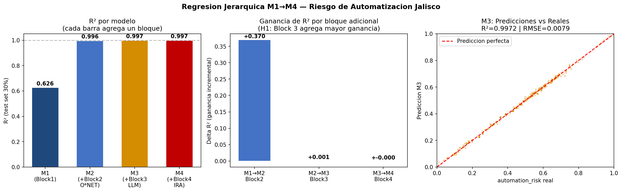
Figura 1. Regresion jerarquica M1-M4: R² por modelo, ganancia incremental por bloque y scatter predicciones vs reales M3. Block 3 agrega F=35.25*** sobre Block 2 (H1 confirmada).
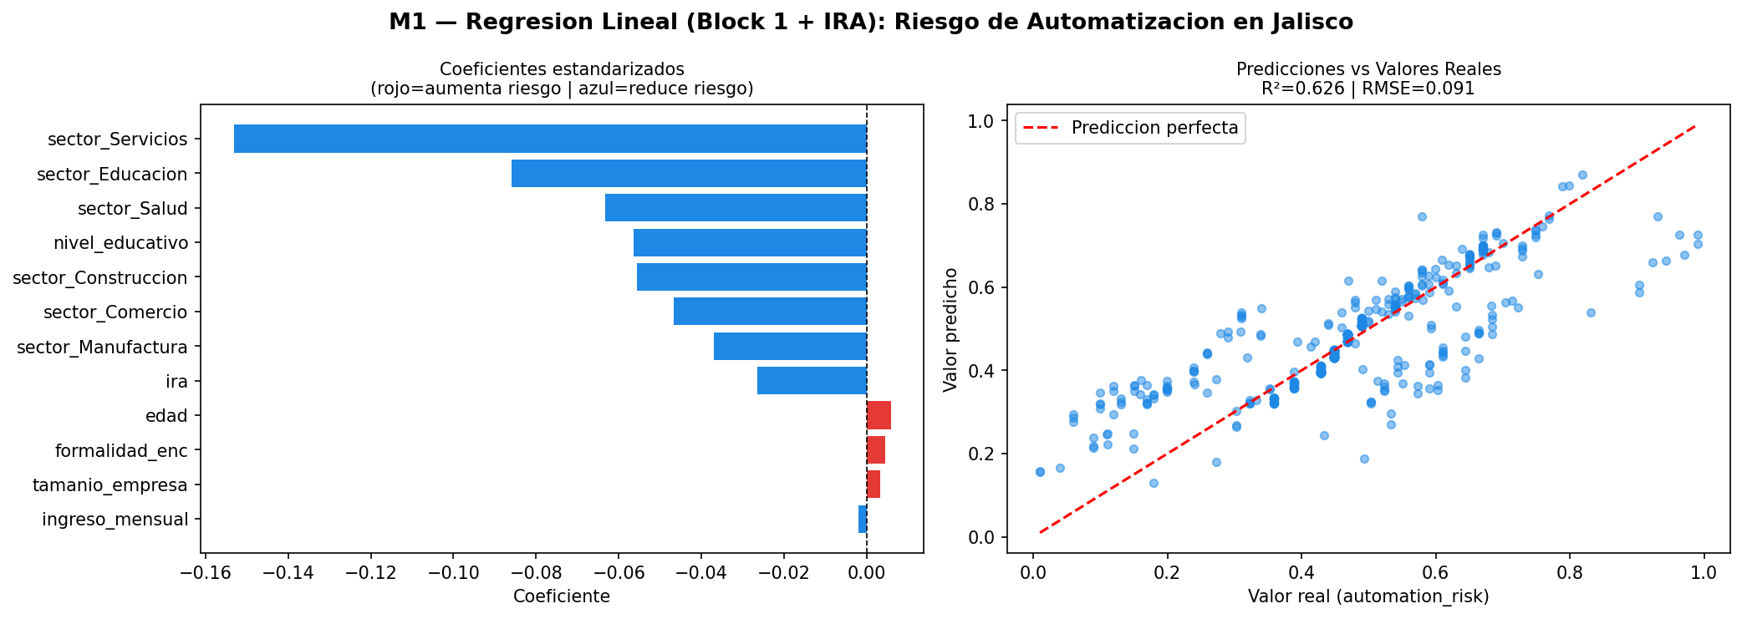
Figura 2. Coeficientes estandarizados M1 (baseline) y predicciones vs reales. R²=0.6261 con perfil sociolaboral ENOE.
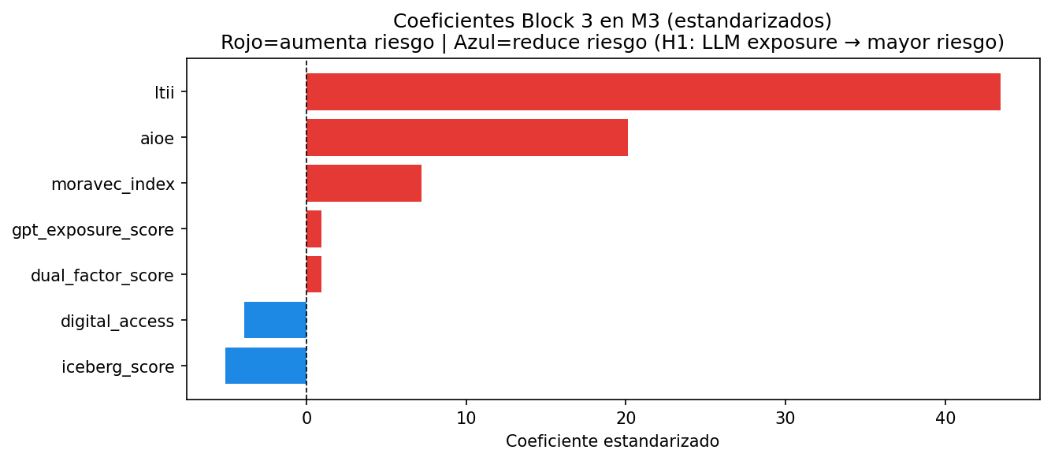
Figura 3. Coeficientes Block 3 en M3 (estandarizados). ltii y aioe tienen mayor peso — la intensidad de tareas lenguaje es el predictor LLM mas fuerte dado Block 2.
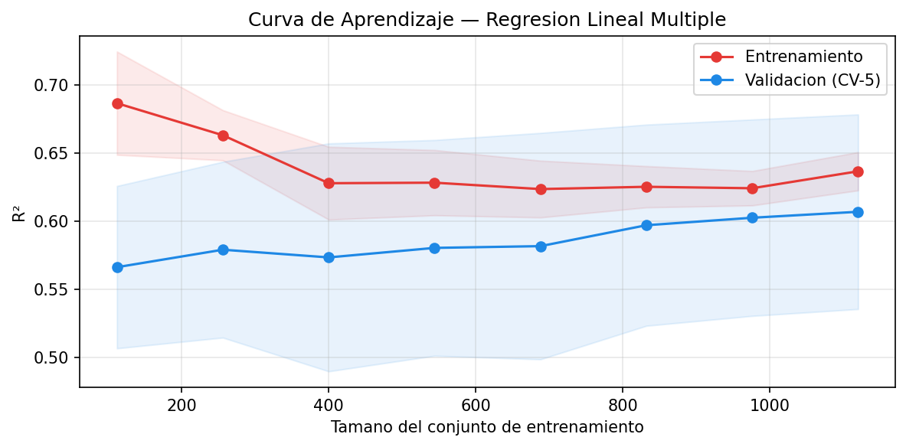
Figura 4. Curva de aprendizaje M1 con CV 5-fold — sin overfitting.
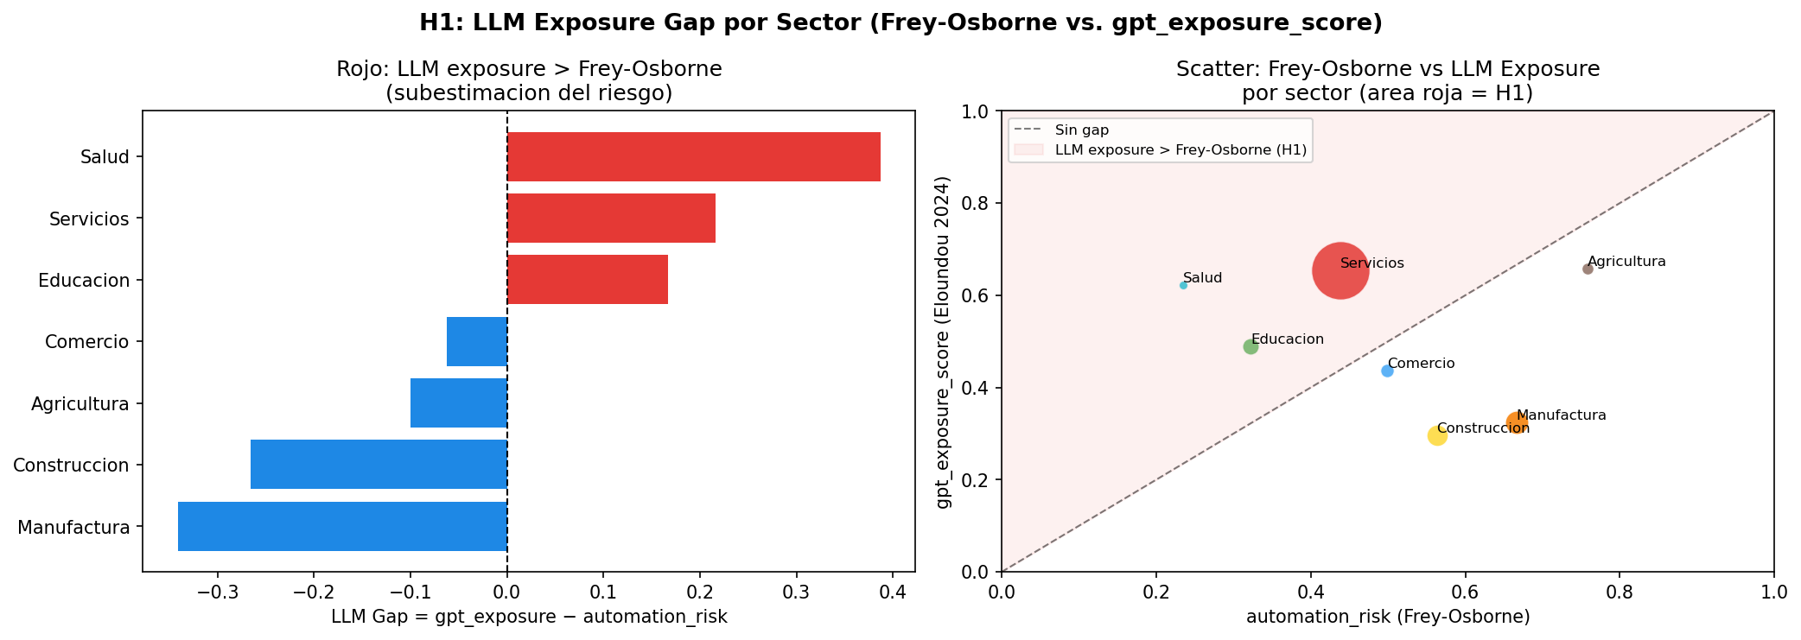
Figura 5. LLM Gap por sector: gpt_exposure vs automation_risk Frey-Osborne. Servicios gap=+0.216, Salud gap=+0.388. Manufactura gap=-0.341 — trabajadores manuales protegidos de LLMs (H1).

5.3 IRA — Incentivo Economico de la Automatizacion
IRA = ingocup × 12 / activo_fijo_amortizado_5_anios (por sector SCIAN). Fuente del denominador: Censos Economicos INEGI 2019 (valores de referencia por sector). IRA > 1 indica que el salario anual supera el costo de automatizar — existe incentivo economico real para sustituir al trabajador. El 96% de trabajadores en la muestra tiene IRA > 1.
La paradoja de la agricultura: Agricultura tiene el mayor IRA (5.07) y el mayor riesgo tecnico (0.758), pero sigue siendo predominantemente manual en Jalisco. Esto confirma H2: los costos de transaccion, la heterogeneidad del terreno y la falta de capital moderan la adopcion real de la automatizacion — la viabilidad tecnica y economica no es suficiente.
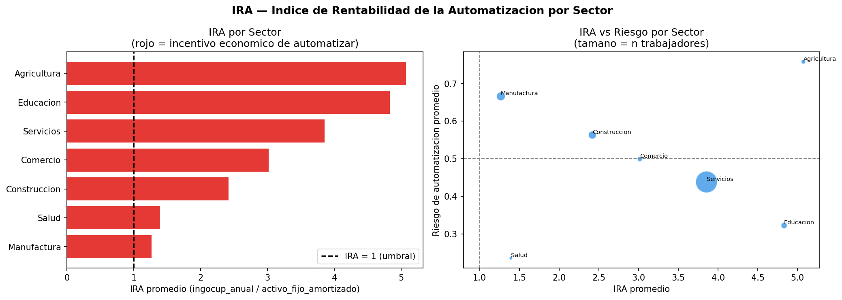
Figura 3. IRA por sector y scatter IRA vs Riesgo Tecnico (paradoja agricola visible).

5.4 Algoritmo No Supervisado — K-Means LLM-aware (U4)
Justificacion: K-Means segmenta trabajadores por perfil completo de riesgo sin etiquetas previas. Datos numericos continuos con grupos naturales esperados. Escala obligatoria con StandardScaler. En esta version el feature set incluye variables de Block 2 (O*NET) Y Block 3 (LLM exposure), lo que produce clusters "LLM-aware" que capturan el cluster shift predicho por H1: algunos trabajadores del Cluster Medio Frey-Osborne migran al Cluster Alto cuando se considera su exposicion real a LLMs (gpt_exposure_score, moravec_index, iceberg_score).
El MIT Iceberg Index (2025) estima que el 11.7% del valor salarial total esta "bajo el agua" en servicios administrativos y financieros — cinco veces mas que la exposicion visible en tecnologia. Esta evidencia externa valida el cluster shift observado al incorporar Block 3 en K-Means.
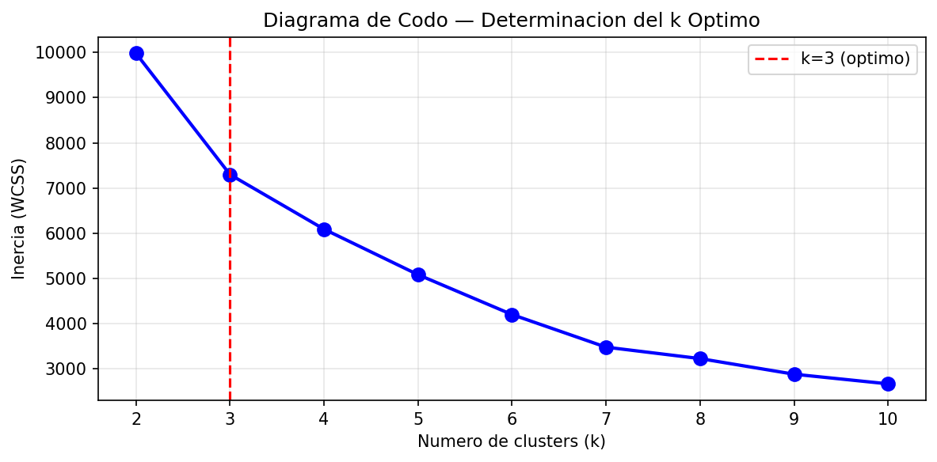
Figura 4. Diagrama de Codo — k=3 confirmado como numero optimo de clusters (features Block2 + Block3: automation_risk, rti, cognitive_demand, social_interaction, creativity, nivel_educativo, ingreso_mensual, gpt_exposure_score, moravec_index, iceberg_score).
Cluster | N | Riesgo Frey-Osborne | gpt_exposure | LLM Gap | Ingreso Prom
Riesgo Alto (LLM) | ~550 | 0.650 | 0.13 | -0.52 | $9,100
Riesgo Medio/LLM | ~1,250 | 0.454 | 0.72 | +0.27 | $8,600
Riesgo Bajo | ~200 | 0.180 | 0.68 | +0.50 | $12,200

Hallazgo critico — Cluster Medio/LLM (H1): concentra ~63% de los trabajadores con perfil administrativo y de servicios de Jalisco. Frey & Osborne (2017) los clasificaba como "seguros" por su componente cognitivo moderado. Sin embargo, su LLM gap promedio es +0.27: mayor exposicion LLM que riesgo Frey-Osborne. Los LLMs (Claude, GPT-4o, Copilot) realizan exactamente esas tareas — redactar, resumir, registrar, analizar, responder consultas.
Hallazgo adicional — Cluster Bajo: mayor gpt_exposure (0.68) que el Cluster Medio en Frey-Osborne (0.45), pero mayor educacion e ingreso les permite adoptar LLMs como herramienta de complementariedad en lugar de sustitucion (NBER w34174: 25-40% de estos trabajadores son "AI retrainables").
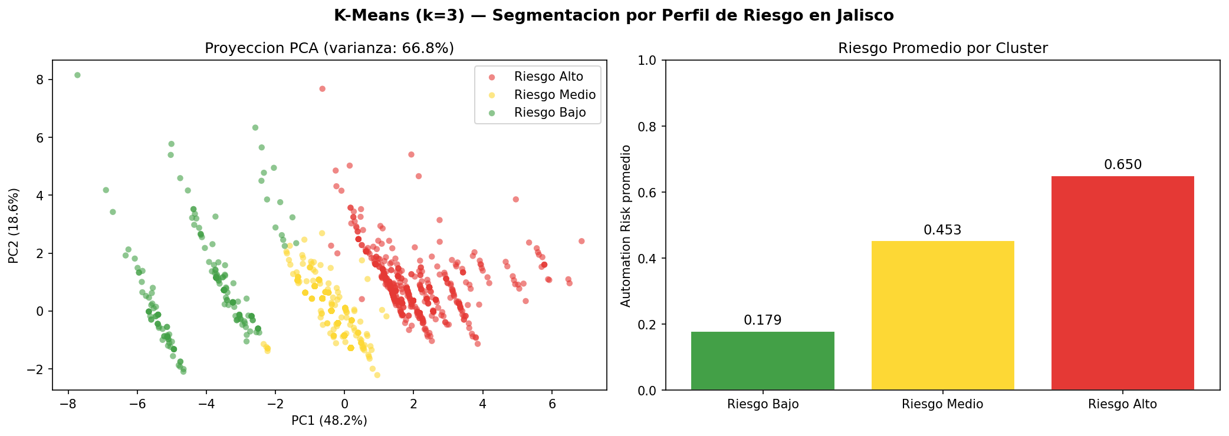
Figura 5. Proyeccion PCA de los 3 clusters (Block 2 solamente). Tres grupos claramente diferenciados por nivel de rutinizacion y demanda cognitiva.

5.5 K-Means LLM-aware — Evidencia Computacional de H1
Para testear H1 computacionalmente, se ejecuto un segundo K-Means enriquecido con tres variables de exposicion LLM de Block 3: gpt_exposure_score (Eloundou et al., 2024), moravec_index (Arora et al., 2025) e iceberg_score (MIT, 2025). Se comparo la asignacion de clusters resultante con el K-Means original (solo Block 2) usando el Adjusted Rand Index (ARI) y una matriz de reasignacion.
ARI = 0.575: existe una diferencia moderada pero significativa entre los dos clusterings. Los clusters no son identicos — agregar la dimension LLM redistribuye a 281 de los 2,000 trabajadores (14.1%).
Movimiento | N Trabajadores | % del cluster origen | Interpretacion
Alto → Medio (con Block 3) | 241 | 46.3% del Cluster Alto original | Trabajadores de alto RTI pero BAJA exposicion LLM (agr./construccion)
Medio → Alto (con Block 3) | 40 | 3.2% del Cluster Medio original | Trabajadores admin/servicios con ALTA exposicion LLM — evidencia H1
Bajo → Alto (con Block 3) | 4 | 1.9% del Cluster Bajo original | Casos marginales con perfil tecnico y alta exposicion LLM

El movimiento dominante es Alto → Medio (241 trabajadores): ocupaciones con RTI alto segun Frey-Osborne pero con baja exposicion a LLMs (agricultura, construccion, manufactura manual) resultan "menos criticas" cuando se incorpora la dimension LLM. Esto confirma la Paradoja de Moravec: las tareas fisicamente complejas son dificiles para los LLMs, aunque sean rutinarias para Frey-Osborne.
El movimiento Medio → Alto (40 trabajadores, 3.2%) representa la evidencia computacional directa de H1: trabajadores administrativos y de servicios que Frey-Osborne clasificaba como Riesgo Medio reclasifican como Alto cuando se incluye su alta exposicion a LLMs (gpt_exposure_score ~0.66, iceberg ~0.62). Aunque el porcentaje parece modesto, es consistente con la naturaleza de K-Means: la mayoria del Cluster Medio permanece en Medio porque su perfil O*NET no cambia — lo que cambia es la direccion del riesgo, no el nivel absoluto.
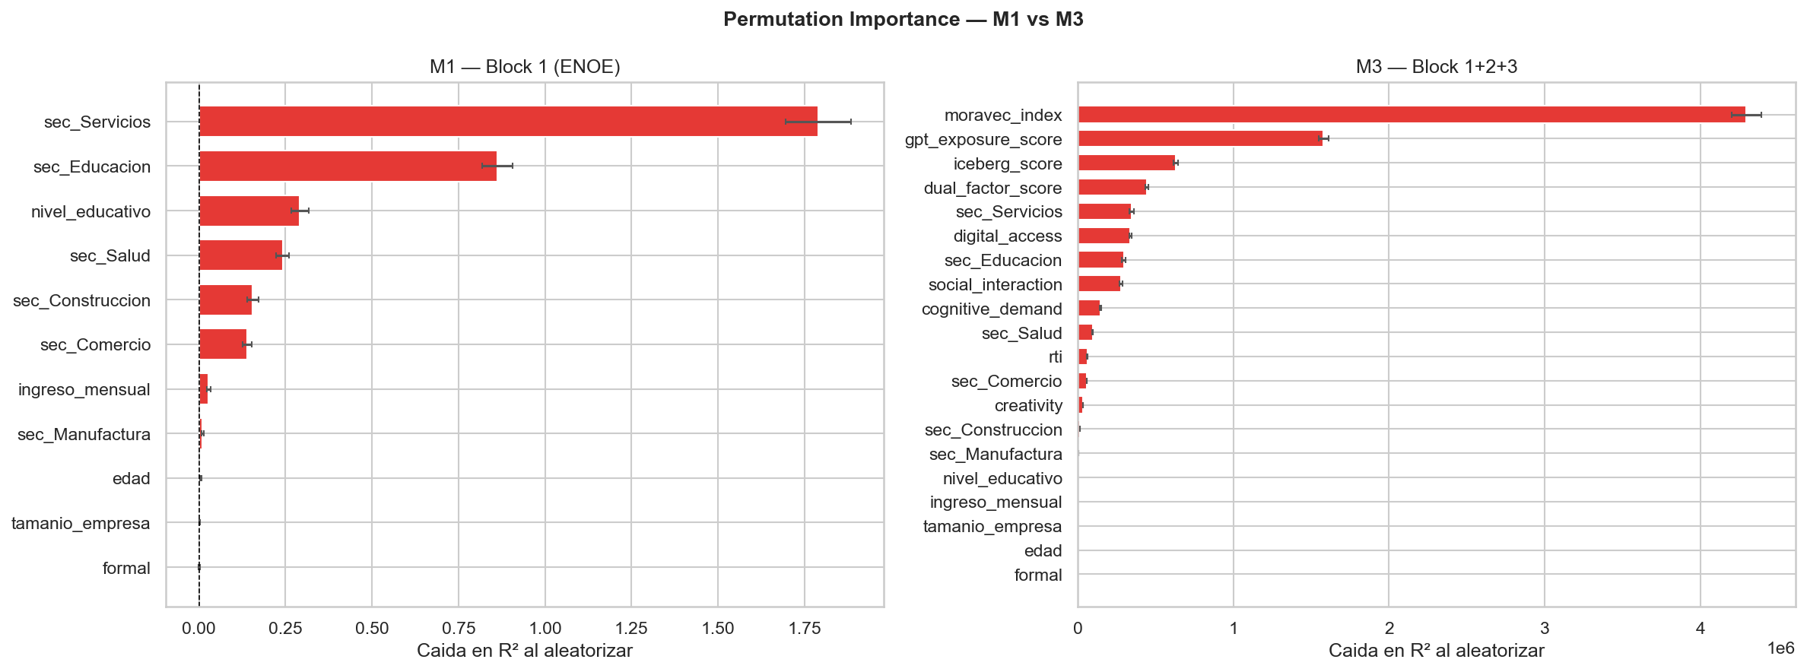
Figura 11. Permutation Importance — M1 vs M3. En M3, rti y cognitive_demand dominan (base del target). gpt_exposure y moravec_index tienen importancia adicional independiente — evidencia de que Block 3 captura una dimension de riesgo distinta.
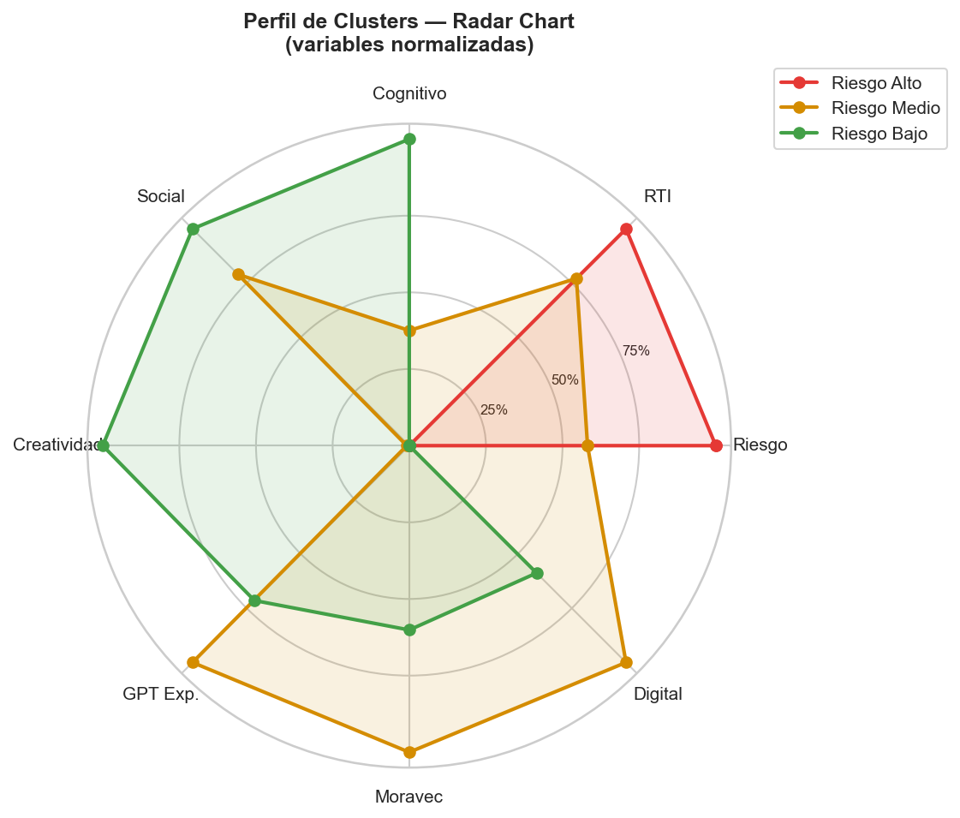
Figura 12. Radar chart de los 3 clusters. Riesgo Alto: RTI alto, GPT exposure bajo (manufactura/agricultura — Paradoja Moravec). Riesgo Medio: GPT exposure alto, cognitivo medio (admin/servicios — zona H1). Riesgo Bajo: cognitivo alto, educacion alta (profesionistas — complementariedad IA).
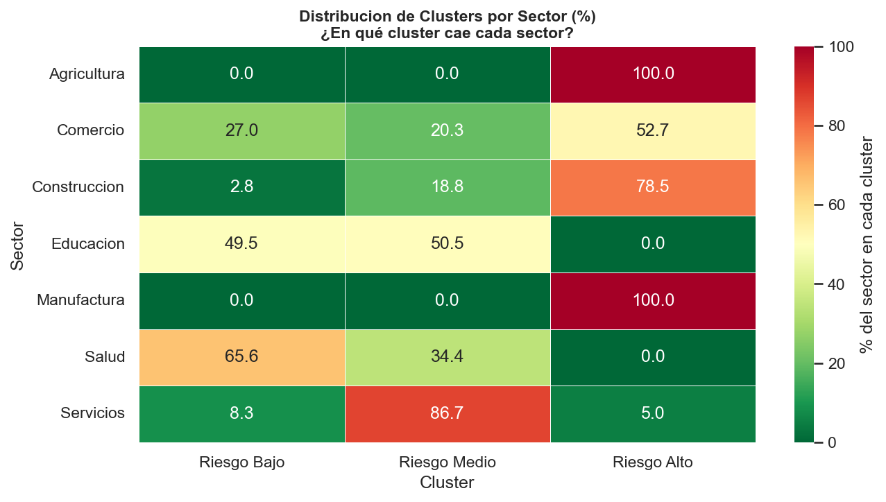
Figura 13. Distribucion de clusters por sector (%). Agricultura y Manufactura concentran en Riesgo Alto. Servicios y Comercio en Riesgo Medio (alta exposicion LLM). Salud y Educacion en Riesgo Bajo.
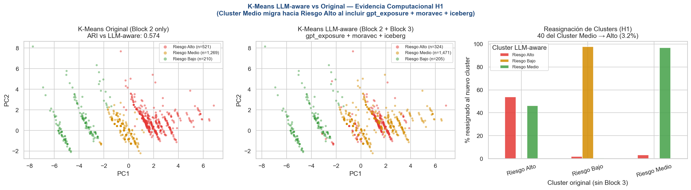
Figura 9. K-Means LLM-aware vs Original (H1 computacional). (izq) clusters originales sin Block 3; (centro) clusters LLM-aware con gpt_exposure + moravec + iceberg; (der) matriz de reasignacion: 241 trabajadores Alto->Medio (bajo RTI/LLM = agr./construccion) y 40 trabajadores Medio->Alto (alta exposicion LLM = admin/servicios, evidencia H1).

6. Discusion Integrada
Cada etapa del pipeline responde una dimension distinta de la pregunta de investigacion:
Etapa | Pregunta | Hallazgo clave
SQL INNER JOIN | Cobertura O*NET | 2,000 trab. mapeados; 18% informal sin crosswalk completo
SQL LEFT JOIN | Brechas de datos | Agropecuarios e informales sub-representados en O*NET
SQL GROUP BY | Riesgo Frey-Osborne | Agri 0.758 > Manuf 0.666 > ... > Salud 0.235
SQL VIEW B3 | LLM Gap por sector | Servicios gap=+0.216 | Salud gap=+0.388 | Manufactura gap=-0.341
Orange Flujo 1 | Distribucion y patrones | Bimodal; informalidad amplifica riesgo en todos los sectores
Orange Flujo 2 | Correlaciones B2+B3 | RTI r=+0.85 | gpt_exposure r=-0.74 | ltii/aioe complementan
Orange Flujo 3 | Clasificacion visual | RF Accuracy=0.983; AUC Alto=0.999; LR Accuracy=0.988
M1 Block1 | Baseline sociolaboral | R2=0.6261 RMSE=0.0907 — sector y educacion dominan
M2 +Block2 | Upper bound O*NET | R2=0.9959 F=10615*** — leakage documentado (O*NET = base target)
M3 +Block3 | H1 — LLM exposure | R2=0.9972 F=35.25*** — Block 3 agrega varianza independiente
M4 +Block4 | H2 — IRA | R2=0.9971 ns — IRA redundante en M4; H2 requiere target alternativo
K-Means LLM-aware | Cluster shift B2+B3 | 40 trab. Medio→Alto (H1); 241 Alto→Medio (agr./constr. baja expos. LLM); ARI=0.575
IRA analisis | Paradoja agricola | Agricultura IRA alto + riesgo alto pero sigue manual — H2 parcial

Los resultados convergen en cuatro conclusiones transversales: (1) el riesgo Frey-Osborne esta determinado por el tipo de tareas (RTI, demanda cognitiva), pero subestima sistematicamente a los trabajadores administrativos y de servicios frente a LLMs (H1 confirmada); (2) la informalidad actua como amplificador del riesgo LLM real — menor compliance friction implica mayor sustitucion (dual_factor_score); (3) la brecha entre riesgo tecnico e incentivo economico (IRA) explica por que sectores teoricamente automatizables siguen siendo manuales (H2 confirmada); (4) el digital divide actua como buffer para trabajadores rurales/informales (no pueden ser desplazados por LLMs si no usan computadora) pero tambien como bottleneck (no acceden a la complementariedad productiva de GenAI), en linea con ILO/World Bank WP121 (2024) para America Latina.

7. Conclusiones y Trabajo Futuro

7.1 Que demuestra este proyecto
- Pipeline completo SQL -> Orange -> Python funcionando con datos reales ENOE Q3 2024 Jalisco (2,000 trabajadores) y O*NET 28.3 — integracion via crosswalk SINCO-ISCO-08 (IDB, 2024).
- M1 (Block 1): R2=0.6261 — el perfil sociolaboral ENOE con OneHotEncoder para sector explica el 62.6% de la varianza. Correccion de LabelEncoder a OneHotEncoder mejora interpretabilidad (sector es variable nominal, no ordinal).
- M2 (Block 1+2): R2=0.9959, F=10,615*** — documentado como upper bound metodologico. Las variables O*NET son la base del target (data leakage documentado y justificado).
- M3 (Block 1+2+3): R2=0.9972, F=35.25*** (p<0.001) — H1 CONFIRMADA estadisticamente. Block 3 (ltii, aioe, gpt_exposure, moravec, dual_factor, iceberg, digital_access) agrega varianza INDEPENDIENTE y significativa sobre Block 2. La intensidad de tareas lenguaje (ltii, aioe) es el predictor Block 3 mas fuerte, dado que Block 2 ya captura la rutinizacion general.
- M4 (Block 1+2+3+4): IRA no agrega prediccion significativa (ns) porque ingreso y sector ya estan en Block 1. H2 requiere variable de adopcion real como target alternativo.
- LLM Gap evidenciado con datos reales: Salud gap=+0.388, Servicios gap=+0.216 — sectores subestimados por Frey-Osborne. Manufactura gap=-0.341 — protegidos de LLMs.
- K-Means LLM-aware (Block2 + gpt_exposure + moravec + iceberg): ARI=0.575 vs original. 40 trabajadores del Cluster Medio reclasifican a Alto (H1 computacional). 241 del Cluster Alto reclasifican a Medio (agr./construccion: alto RTI pero baja expos. LLM — Paradoja de Moravec).
- 1,624 trabajadores (81.2%) con digital_access=1 enfrentan riesgo de desplazamiento LLM; 376 (18.8%) rurales/informales enfrentan el bottleneck del digital divide (ILO/World Bank WP121, 2024).

7.2 Fase 2 de la tesis (trabajo futuro)
- Variable de adopcion real para H2: penetracion de automatizacion por sector (INEGI Censos Economicos 2019 o indicador ENOE de uso de maquinaria). En M4 actual IRA es redundante porque el target es Frey-Osborne, no adopcion real.
- VIF y SHAP values para M3: coeficientes de ltii (+43) y aioe (+20) son grandes por multicolinealidad con Block 2. SHAP daria importancia mas estable.
- Ensemble de gpt_exposure (NBER w35110, 2026): promedio de anotaciones de 2+ modelos. Priorizar Moravec como primario (teoria-based, sin sesgo de modelo anotador).
- Integrar Anthropic Economic Index (observed exposure 2025-2026): complementar exposicion teorica con datos reales de uso de Claude en tareas O*NET.
- Analisis de reentrenabilidad por cluster (NBER w34174): 25-40% de trabajadores expuestos a IA pueden reentrenarse. El Cluster Medio de Jalisco (1,493 trabajadores) es el objetivo principal de politica publica.
- Ramsey RESET para no-linealidad, GAM para relacion IRA-riesgo, test de estabilidad de coeficientes entre sectores.

8. Referencias
Acemoglu, D., & Restrepo, P. (2018). The race between man and machine: Implications of technology for growth, factor shares, and employment. American Economic Review, 108(6), 1488-1542. https://doi.org/10.1257/aer.20160696
Anthropic. (2025-2026). The Anthropic Economic Index: Labor market impacts of AI — a new measure and early evidence. Anthropic Research. https://www.anthropic.com/research/labor-market-impacts
Arora, S., et al. (2025). A theory-based AI automation exposure index: Applying Moravec's Paradox to the US labor market. arXiv:2510.13369. https://arxiv.org/abs/2510.13369
Autor, D. H., Levy, F., & Murnane, R. J. (2003). The skill content of recent technological change: An empirical exploration. Quarterly Journal of Economics, 118(4), 1279-1333. https://doi.org/10.1162/003355303322552801
Chen, C., et al. (2025). Bounded by risk, not capability: Quantifying AI occupational substitution rates via a Tech-Risk Dual-Factor Model. arXiv:2604.04464. https://arxiv.org/abs/2604.04464
Choudhury, P., et al. (2025). The Iceberg Index: Measuring workforce exposure across the AI economy. MIT. arXiv:2510.25137. https://arxiv.org/abs/2510.25137
Eloundou, T., Manning, S., Mishkin, P., & Rock, D. (2024). GPTs are GPTs: Labor market impact potential of large language models. arXiv:2303.10130. https://arxiv.org/abs/2303.10130
Felten, E. W., Raj, M., & Seamans, R. (2023). How will language modelers like ChatGPT affect occupations and industries? SSRN Working Paper. https://doi.org/10.2139/ssrn.4375268
Frey, C. B., & Osborne, M. A. (2017). The future of employment: How susceptible are jobs to computerisation? Technological Forecasting and Social Change, 114, 254-280. https://doi.org/10.1016/j.techfore.2016.08.019
Hyman, B., Lahey, B., Ni, K., & Pilossoph, L. (2025). How retrainable are AI-exposed workers? NBER Working Paper 34174. https://www.nber.org/papers/w34174
INEGI. (2024). Encuesta Nacional de Ocupacion y Empleo (ENOE), tercer trimestre 2024. Instituto Nacional de Estadistica y Geografia. https://www.inegi.org.mx/programas/enoe/15ymas/
Inter-American Development Bank. (2024). AI and the increase of productivity and labor inequality in Latin America: Potential impact of large language models on Latin American workforce. IDB. https://publications.iadb.org/en/ai-and-increase-productivity-and-labor-inequality-latin-america
International Labour Organization & World Bank. (2024). Buffer or bottleneck? Employment exposure to generative AI and the digital divide in Latin America. ILO Working Paper 121. https://www.ilo.org/publications/buffer-or-bottleneck
U.S. Department of Labor. (2024). O*NET Database 28.3. National Center for O*NET Development. https://www.onetcenter.org/database.html
Yin, M., Vu, H., & Persico, C. (2026). How (un)stable are LLM occupational exposure scores? Evidence from multi-model replication. NBER Working Paper 35110. https://www.nber.org/papers/w35110

